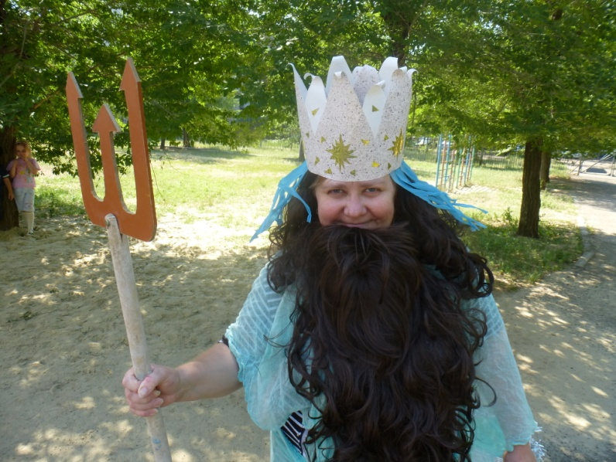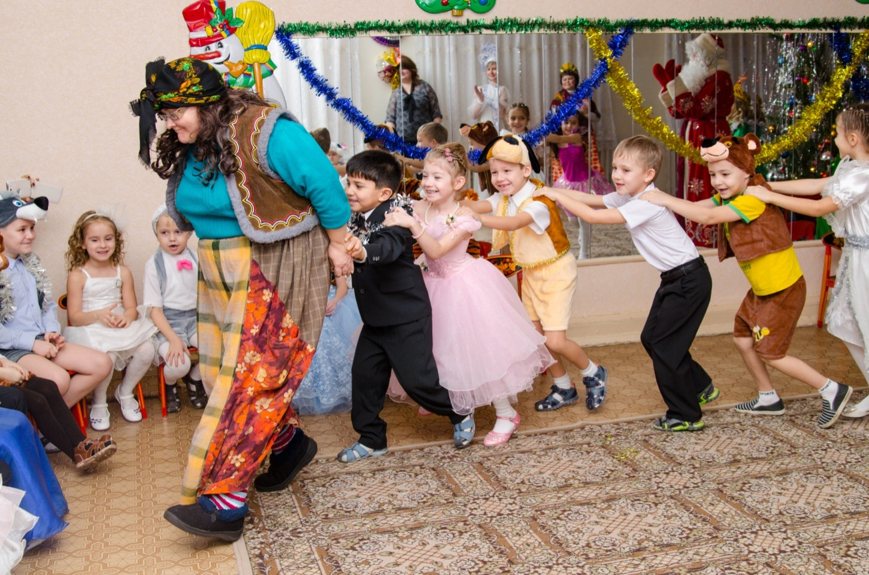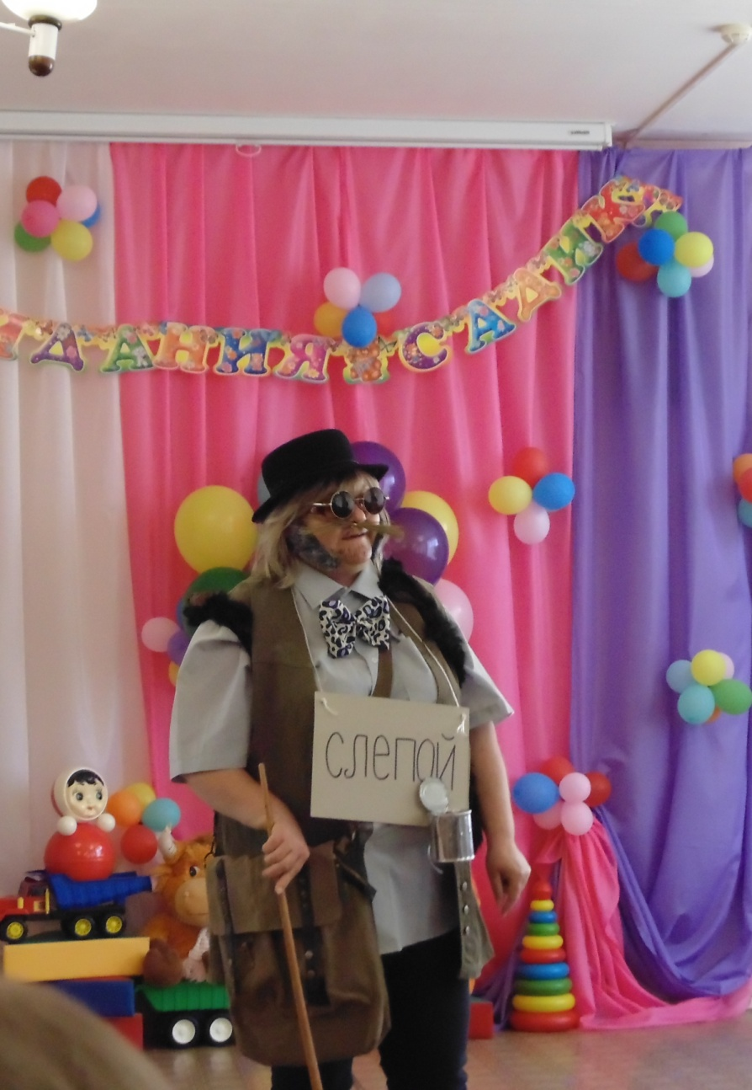

**Быть воспитателем – это не просто,**

**Это ответственно, порой даже сложно,**

**Ты воспитатель – а значит артист.**

**И пусть порой будет костюм неказист,**

**Но в сказку ты можешь детей пригласить,**

**Или праздник устроить и всех удивить,**

**Чтоб каждое утро, спеша в детский сад-**

**Они были рады, и ты был бы рад!**